Kennislinck 25 mei 2011

Baggermengsel tegen bodemdaling
Een mengsel van gerijpte bagger, mest en plantaardig afvalmateriaal biedt veel potentie in de polder. Het kan niet alleen bodemdaling een halt toeroepen, maar ook lokale stofkringlopen sluiten en milieubelastend kunstmest buiten spel zetten.
West-Nederland bestaat voor het grootste deel uit polderland. Poldermolens en gemalen reguleren de waterstand in deze polders kunstmatig. Wanneer de grondwaterstand wordt verlaagd – bijvoorbeeld voor agrarische doeleinden – heeft dit ernstige gevolgen voor de veengrond ter plaatse. Veen bestaat voor het grootste deel uit water en klinkt in wanneer we vocht eraan onttrekken. Daar komt bij dat het veen door ontwateren wordt blootgesteld aan de zuurstof in de lucht waardoor het oxideert. Zowel het inklinken als het oxideren hebben hetzelfde resultaat: bodemdaling.
Dit is precies wat er de afgelopen eeuwen is gebeurd: we hebben ons land als het ware omlaag gepompt. Ontwatering is de voornaamste reden dat het grootste deel van West-Nederland enkele meters onder de zeespiegel ligt.
Tegenwoordig wordt bodemdaling beperkt door het grondwaterpeil zo hoog mogelijk te houden. Toch is het probleem hiermee niet opgelost. “In het voorjaar moet het grondwaterniveau altijd tijdelijk worden verlaagd”, zegt Gerard van Meurs van kennisinstituut Deltares. “Dit is nodig om de draagkracht van de bodem te verhogen voor de landbouwvoertuigen die er dan overheen moeten rijden. In deze periode vindt er dus ook altijd veel veenoxidatie plaats.” Maar ook een droge zomer of een wisselend waterpeil heeft een blijvende daling van de bodem tot gevolg.

TopSurf
Kennisinstituut Deltares ontwikkelde een concept waarmee het mogelijk is de deklaag van veengrond zodanig te verdikken en te versterken dat bodemdaling wordt gecompenseerd. “In het beste geval kan het zelfs resulteren in bodemstijging”, zegt Van Meurs. “Maar zover zijn we nog lang niet; een proces dat al eeuwen aan de gang is, kan je niet in één keer omdraaien.”
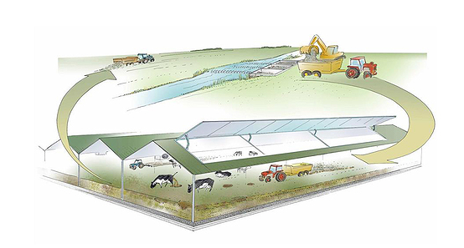
Schematische weergave van de kringloop van TopSurf. Afbeelding: © Deltares
In het concept ‘TopSurf’ (‘surf’ staat voor het Engelse woord ‘surface’) wordt een mengsel van gerijpte bagger via een uitgekiende cyclus vermengd met mest en plantaardig materiaal. Het ontstane mengsel wordt uitgereden over het land om de bodem te verstevigen en bodemdaling tegen te gaan. “Het ophogen van verzakte veengrond met een dergelijk mengsel is op zich niets nieuws. Het is in die zin een vergeten concept. In woonwijken gebeurt het ophogen tegenwoordig vaak met zand. Dit werkt op lange termijn niet. Zand is een zwaar materiaal waardoor de bodem alleen maar verder verzakt. TopSurf is veel lichter en blijft daardoor als toplaag op de veengrond liggen.”

Kringloop
Achter het concept zit een uitgebreide filosofie. TopSurf is dus meer dan alleen een licht ophoogmateriaal voor veenweidegebied. “We sluiten met het concept TopSurf lokale stofkringlopen van mest, waaronder fosfaat, plantaardig materiaal en gerijpte bagger. Dit heeft ook los van het compenserende effect op bodemdaling belangrijke voordelen: de gerijpte bagger afkomstig uit de sloten in het gebied hoeft niet vervoerd of opgeslagen te worden, maar wordt ter plaatse verwerkt. Hetzelfde geldt voor mest en plantaardig materiaal zoals maaisel”, zegt Van Meurs.
“Door toepassing van TopSurf is er ook geen kunstmest meer nodig. Kunstmest veroorzaakt doorgaans een korte maar hevige groeistoot, waardoor de plant gemakkelijk en snel verzwakt. Het lost gemakkelijk op in water, de nutriënten spoelen daardoor snel uit en komen terecht in het oppervlaktewater waar ze belastend zijn voor het milieu.” Organische mest heeft deze problemen niet. “Omdat de mest gebonden is aan het bodembedekkende materiaal, komen de stoffen geleidelijk vrij. Het spoelt niet uit en het is niet belastend voor het milieu.”

Potstal
De traditionele potstal past volgens Van Meurs erg goed in het concept TopSurf. Bij dit type stal wordt telkens een nieuwe, schone laag stro op de bodem van de stal aangebracht waardoor deze ophoogt. Bij een laagdikte van ongeveer 1,5 meter wordt de stal geleegd. De inmiddels goed gerijpte en aangestampte mest is vervolgens te gebruiken voor de akkerbouw.
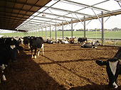
Een Amerikaanse vrijloopstal. Afbeelding: © Deltares
“In het concept TopSurf maken we gebruik van een moderne variant van de potstal namelijk de vrijloopstal. Een mengsel van gerijpte bagger, maaisel en houtsnippers wordt op de grond als bodembedekker gebruikt. De ontlasting van bijvoorbeeld koeien verrijkt het mengsel vervolgens met fosfaat en ammoniak. De vaste mest die op deze manier ontstaat wordt na het legen van de stal uitgereden over het land”, aldus Van Meurs.
Het bodempakket in deze vernieuwde potstallen (vrijloopstal) zal geen anderhalf meter dik worden. Regelmatig zal de bodembedekker worden vervangen door een nieuwe laag. Van Meurs: “voorwaarde is namelijk dat de bodem goed droog blijft. Wanneer dit niet het geval is, kan de gezondheid van het vee in gevaar komen. Een stal die niet goed droog is kan bijvoorbeeld uierontsteking veroorzaken bij koeien.”

Mudtrap
Een consortium bestaande uit het ingenieursbureau Arcadis, Adviesbureau Hensen, Mulder Consultancy en Van den Heuvel Werkendam ontwikkelde ‘MudTrap’; een moderne vinding die zich goed laat combineren met het concept TopSurf.
“Het uitbaggeren van sloten gebeurt nu over het algemeen eens in de acht à tien jaar. Dit verstoort het slootleven enorm; het hele aquatische ecosysteem staat na het baggeren een tijd op zijn kop. Een MudTrap is een stationaire installatie die bagger in wording op strategische plaatsen in de watergangen afvangt. Dit initiatief was al eerder in ontwikkeling, maar vormt een perfect onderdeel van het concept TopSurf.”
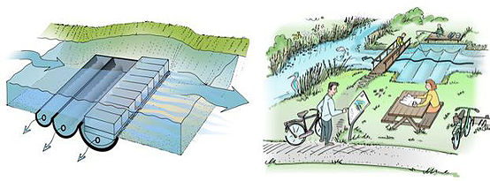
Een impressie van de ‘Mudtrap’. Afbeelding: © Deltares

Test
Momenteel is Van Meurs op zoek naar een geschikte locatie om TopSurf te testen. “Midden-Delfland, het gebied rondom rivier de Meije en het gebied Gouwe Wiericke zijn potentieel kansrijke locaties. Momenteel sta ik aan de vooravond van veel gesprekken met betrokken partijen zoals veehouders, natuurorganisaties en burgers met sympathie voor het project. Tot nu toe verlopen de dialogen erg goed.”
Het concept zal bij de demonstratietest moeten verlopen volgens een jaarlijkse cyclus. “De bagger moet eerst kunnen rijpen. Dit kan in de zomer in de open lucht. In de nazomer vermengen we de gerijpte bagger met houtsnippers en maaisel zodat in herfst en winter het materiaal als bodembedekker is te gebruiken in de stal. De vaste mest is dan in het voorjaar gereed voor verspreiding op het land.”
Volgens Van Meurs zal dan over vijf à tien jaar inzichtelijk worden hoe goed het concept TopSurf werkelijk werkt. "Uiteraard zullen we de test nauwkeurig monitoren. Maar we moeten de hele cyclus een aantal keren doorlopen om bijvoorbeeld te zien hoe het draagvermogen van de bodem toeneemt en de waterkwaliteit in de watergangen verbetert.

